La carte d’Enkidiev
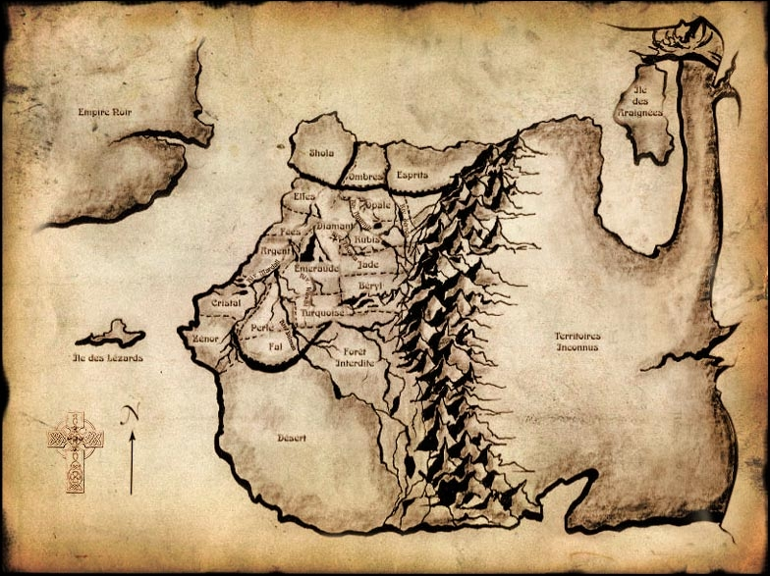

L’ORDRE
Première génération

Chevalier Wellan d’Emeraude
Ecuyer Bailey
Ecuyer Volpel

*
Chevalier Bergeau d’Emeraude
Ecuyer Arca
Ecuyer Kumitz

*
Chevalier Chloé d’Emeraude
Ecuyer Jana
Ecuyer Maïwen

*
Chevalier Dempsey d’Emeraude
Ecuyer Atall
Ecuyer Kowal

*
Chevalier Falcon d’Emeraude
Ecuyer Offman
Ecuyer Yann

*
Chevalier Jasson d’Emeraude
Ecuyer Lornan
Ecuyer Zerrouk

*
Chevalier Santo d’Emeraude
Ecuyer Chesley
Ecuyer Herrior

*

Deuxième génération

Chevalier Bridgess d’Emeraude
Ecuyer Yamina
Ecuyer Gabrelle
Ecuyer Kira

*
Chevalier Buchanan d’Emeraude
Ecuyer Bianchi
Ecuyer Hiall

*
Chevalier Kerns d’Emeraude
Ecuyer Madier
Ecuyer Sherman

*
Chevalier Kevin d’Emeraude
Ecuyer Curri
Ecuyer Romald

*
Chevalier Nogait d’Emeraude
Ecuyer Botti
Ecuyer Fossel

*
Chevalier Wanda d’Emeraude
Ecuyer Joslove
Ecuyer Ursa

*
Chevalier Wimme d’Emeraude
Ecuyer Amax
Ecuyer Calaan

*

Troisième génération

Chevalier Ariane d’Emeraude
Ecuyer Winks
Ecuyer Kisilin
*
Chevalier Brennan d’Emeraude
Ecuyer Drewry
Ecuyer Salmo
*
Chevalier Colville d’Emeraude
Ecuyer Silvess
Ecuyer Prorok
*
Chevalier Corbin d’Emeraude
Ecuyer Brannock
Ecuyer Randan
*
Chevalier Curtis d’Emeraude
Ecuyer Davis
Ecuyer Dienelt
*
Chevalier Derek d’Emeraude
Ecuyer Daiklan
Ecuyer Kruse
*
Chevalier Hettrick d’Emeraude
Ecuyer Candiel
Ecuyer Izzly
*
Chevalier Kagan d’Emeraude
Ecuyer Fallon
Ecuyer Shehy
*
Chevalier Milos d’Emeraude
Ecuyer Carlo
Ecuyer Fabrice
*
Chevalier Morgan d’Emeraude
Ecuyer Heilder
Ecuyer Zane
*
Chevalier Murray d’Emeraude
Ecuyer Dyksta
Ecuyer Rieser
*
Chevalier Pencer d’Emeraude
Ecuyer Akers
Ecuyer Alisen
*
Chevalier Sage d’Emeraude
*
Chevalier Swann d’Emeraude
Ecuyer Dillawn
Ecuyer Robyn

Camille G, le 7 Novembre 2015.

